HỌC VIỆN KỸ THUẬT MẬT MÃ
KHOA ĐIỆN TỬ - VI MẠCH

BÁO CÁO CHỦ ĐỀ 4
Hệ Thống Điểm Danh Bằng Thẻ RFID
Giảng viên hướng dẫn: Ths.Nguyễn Thanh Ngọc
Sinh viên thực hiện: Ngô Trường Hoàng – DT070119
Nguyễn Minh Chiến – DT070104
Nguyễn Hữu Khánh – DT070126
Hoàng Anh Tú – DT070154

Hà Nội - 2026
MỤC LỤC
DANH MỤC TỪ VIẾT TẮT VÀ KÝ HIỆU 4
DANH MỤC BẢNG 5
DANH MỤC HÌNH ẢNH 6
LỜI MỞ ĐẦU 7
CHƯƠNG 1. TỔNG QUAN HỆ THỐNG VÀ CƠ SỞ LÝ THUYẾT 8
1.1. Giới thiệu đề tài 8
1.2. Yêu cầu kỹ thuật 8
1.3. Cấu trúc tổng thể của hệ thống 8
1.4. Cơ sở lý thuyết 9
CHƯƠNG 2. THIẾT KẾ PHẦN CỨNG VÀ SƠ ĐỒ NGUYÊN LÝ 11
2.1. Lựa chọn linh kiện 11
2.2. Khối vi điều khiển STM32F103C8T6 12
2.3. Khối đọc thẻ RC522 giao tiếp SPI 13
2.4. Khối hiển thị OLED trên bus I2C 14
2.5. Khối cảnh báo và nút nhấn 14
2.6. Khối nguồn 15
2.7. Sơ đồ nguyên lý và thiết kế PCB 16
CHƯƠNG 3. THIẾT KẾ PHẦN MỀM VÀ THUẬT TOÁN 18
3.1. Kiến trúc phần mềm 18
3.2. Driver RC522 trên HAL_SPI 18
3.3. Máy trạng thái điểm danh và chế độ Admin 19
3.4. Thuật toán chống đọc lặp một thẻ 20
3.5. Quản lý danh sách thẻ trong Flash nội 20
3.6. Nhật ký vòng trên Flash 22
3.7. Phân loại đúng giờ và muộn 22
3.8. Giao tiếp UART và xuất tệp CSV 24
CHƯƠNG 4. ĐÁNH GIÁ KẾT QUẢ 25
4.1. Mạch thực tế 25
4.2. Đánh giá hiệu năng đọc thẻ 25
4.3. Kết quả flash vòng 27
4.4. Kết quả xuất tệp CSV trên Excel 28
CHƯƠNG 5. KẾT LUẬN VÀ HƯỚNG PHÁT TRIỂN 30
5.1. Kết luận 30
5.2. Hạn chế 30
5.3. Hướng phát triển 30
TÀI LIỆU THAM KHẢO 32

DANH MỤC TỪ VIẾT TẮT VÀ KÝ HIỆU
Từ viết tắt
Từ viết tắt | Tiếng Anh | Ý nghĩa
RFID | Radio Frequency Identification | Nhận dạng bằng sóng vô tuyến
UID | Unique Identifier | Mã định danh duy nhất của thẻ (4 byte)
SPI | Serial Peripheral Interface | Giao tiếp nối tiếp đồng bộ
I2C | Inter-Integrated Circuit | Bus nối tiếp hai dây SCL, SDA
UART | Universal Asynchronous Receiver/Transmitter | Truyền nhận nối tiếp không đồng bộ
RTC | Real-Time Clock | Đồng hồ thời gian thực
HAL | Hardware Abstraction Layer | Lớp trừu tượng phần cứng của STM32
FSM | Finite State Machine | Máy trạng thái hữu hạn
CSV | Comma-Separated Values | Tệp văn bản phân tách bằng dấu phẩy
GPIO | General Purpose Input/Output | Chân vào/ra đa dụng
WUPA | Wake-Up command, type A | Lệnh đánh thức thẻ ở cả trạng thái IDLE và HALT
CRC | Cyclic Redundancy Check | Mã kiểm tra dư vòng
BCC | Block Check Character | Byte kiểm tra UID (XOR 4 byte)
SWD | Serial Wire Debug | Giao tiếp nạp, gỡ lỗi hai dây
LDO | Low Dropout Regulator | Bộ ổn áp độ sụt áp thấp
OLED | Organic Light-Emitting Diode | Màn hình điốt phát quang hữu cơ
LSI | Low-Speed Internal oscillator | Bộ dao động RC nội khoảng 40 kHz, cấp xung cho RTC
HLTA | HALT command, type A | Lệnh đưa thẻ vào trạng thái HALT

Ký hiệu và đơn vị
Ký hiệu | Đơn vị | Ý nghĩa
T_muộn | giờ:phút | Mốc phân loại: quẹt sau 08:00 (từ 08:01) tính là muộn
T_quét | ms | Chu kỳ quét thẻ của RFID_Task (30 ms)
T_rời | ms | Thời gian thẻ phải vắng mặt để được đọc lại (removal_ms = 300 ms)
T_admin | s | Thời gian tự thoát chế độ Admin khi không thao tác (30 s)
T_kq | s | Thời gian giữ màn hình kết quả và LED (2 s)
h, m | giờ, phút | Giờ và phút của thời điểm quẹt thẻ đọc từ RTC
f | MHz, kHz | Tần số (13,56 MHz; SPI 1,125 MHz; I2C 100 kHz; LSI 40 kHz)
I | mA | Dòng điện
R | Ω, kΩ | Điện trở
B, KB | byte | Đơn vị dung lượng; 1 trang Flash = 1 KB = 1024 B

DANH MỤC BẢNG
Bảng 1. 1. Yêu cầu kỹ thuật của hệ thống 8

Bảng 2. 1. Danh mục linh kiện chính 11
Bảng 2. 2. Kết nối giữa RC522 và STM32 (SPI1) 13
Bảng 2. 3. Gán chân các ngoại vi còn lại 15
Bảng 2. 4. Ước tính dòng tiêu thụ của các khối (giá trị điển hình) 16

Bảng 3. 1. Phân vùng bộ nhớ Flash nội 22
Bảng 3. 2. Cấu trúc bản ghi thẻ (8 byte) và bản ghi nhật ký (16 byte) 22
Bảng 3. 3. Phản hồi của thiết bị theo kết quả quẹt thẻ 23
Bảng 3. 4. Các lệnh UART 25

Bảng 4. 1. Thời gian xử lý một lượt quẹt (tính toán) 27

DANH MỤC HÌNH ẢNH
Hình 1. 1. Sơ đồ khối tổng thể của hệ thống 9

Hình 2. 1. STM32F103C8T6 12
Hình 2. 2. Cấu hình chân STM32F103C8T6 trên STM32CubeMX 13
Hình 2. 3. RFID Module 13
Hình 2. 4. OLED Display 14
Hình 2. 5. Nút nhấn và led 14
Hình 2. 6. LM2596 Module 15
Hình 2. 7. Sơ đồ nguyên lý mạch thiết kế trên Altium Designer 16
Hình 2. 8. Mạch in PCB của hệ thống (hiển thị 3D) 17

Hình 3. 1. Lưu đồ trạng thái (FSM) của luồng quét thẻ 19
Hình 3. 2. Phân vùng bộ nhớ Flash nội 21
Hình 3. 3. Lưu đồ xác định trạng thái điểm danh theo giờ quy định 23

Hình 4. 1. Mạch thực tế 25
Hình 4. 2. Kết quả điểm danh 26
Hình 4. 3. Hoạt động lưu nhât ký trên Flash nội 27
Hình 4. 4. File csv trên Excel 28

LỜI MỞ ĐẦU
Điểm danh là hoạt động diễn ra hằng ngày tại trường học, cơ quan và doanh nghiệp. Cách điểm danh thủ công bằng sổ giấy hoặc gọi tên tốn nhiều thời gian, dễ sai sót khi tổng hợp và không ngăn được tình trạng điểm danh hộ. Việc thống kê số buổi đi muộn, vắng mặt vào cuối kỳ còn đòi hỏi nhập lại dữ liệu từ sổ sang bảng tính, làm tăng khối lượng công việc cho người quản lý.
Công nghệ nhận dạng bằng sóng vô tuyến (RFID) cho phép định danh một đối tượng chỉ bằng thao tác đưa thẻ lại gần đầu đọc, không cần tiếp xúc, với thời gian xử lý chỉ vài chục mili giây. Khi kết hợp với vi điều khiển STM32 có giá thành thấp, hiệu năng tốt và bộ thư viện HAL đầy đủ, ta có thể xây dựng một thiết bị điểm danh hoạt động độc lập, không phụ thuộc máy tính hay mạng.
Xuất phát từ nhu cầu đó, nhóm thực hiện đề tài “Hệ thống điểm danh bằng thẻ RFID” (Chủ đề 4) trong học phần Hệ thống nhúng. Hệ thống dùng vi điều khiển STM32F103C8T6 lập trình bằng thư viện HAL và module RFID RC522 giao tiếp SPI để đọc mã định danh (UID) của thẻ; lưu danh sách thẻ và nhật ký điểm danh trực tiếp trong Flash nội; gắn nhãn thời gian từ khối RTC tích hợp sẵn trong STM32; hiển thị kết quả trên màn hình OLED 1,3 inch kèm còi và LED; đồng thời gửi nhật ký dạng CSV qua cổng UART để tổng hợp bằng Excel. Các mục tiêu cụ thể của đề tài gồm:
- Thiết kế phần cứng gồm STM32F103C8T6, RC522, OLED SH1106, buzzer, hai LED trạng thái và ba nút nhấn, kèm sơ đồ nguyên lý và bảng gán chân.
- Xây dựng phần mềm theo mô hình máy trạng thái, có thuật toán chống đọc lặp, chế độ Admin để thêm/xóa/tìm thẻ và phân loại đúng giờ/muộn theo mốc 08:00.
- Lưu danh sách thẻ và nhật ký trong Flash nội để không mất khi tắt nguồn, xuất nhật ký dạng CSV mở được bằng Excel; ngoài ra cho phép ghi tên (tối đa 15 ký tự) lên thẻ để hiển thị khi điểm danh.
Phạm vi của đề tài là một đầu đọc đứng độc lập, quản lý tối đa 256 thẻ và lưu 256 bản ghi gần nhất, không kết nối mạng.

CHƯƠNG 1. TỔNG QUAN HỆ THỐNG VÀ CƠ SỞ LÝ THUYẾT

1.1. Giới thiệu đề tài
Hệ thống điểm danh bằng thẻ RFID là thiết bị nhúng độc lập, đặt tại cửa lớp học hoặc cửa ra vào. Mỗi người tham gia được cấp một thẻ MIFARE Classic 1K. Khi quẹt thẻ, thiết bị đọc UID, đối chiếu với danh sách đã đăng ký trong Flash, lấy giờ từ RTC để xác định trạng thái “đúng giờ” (đến 08:00) hoặc “muộn” (từ 08:01), rồi ghi một bản ghi kèm ngày giờ vào Flash nội. Kết quả được báo ngay trên màn hình OLED, LED và còi; nếu thẻ đã được ghi tên thì tên người dùng hiện thay cho UID.
Quản trị viên (Admin) quẹt thẻ Admin để vào chế độ quản lý, sau đó dùng ba nút THÊM, XÓA, TÌM để thao tác với thẻ ngay trên thiết bị. Mỗi lượt điểm danh thành công được gửi ngay một dòng CSV qua UART; khi cần, máy tính gửi ký tự ‘*’ để lấy toàn bộ nhật ký. So với sổ điểm danh giấy, giải pháp này rút ngắn thời gian điểm danh, loại bỏ nhập liệu lặp và cho dữ liệu có thể phân tích ngay bằng Excel. Phần cứng chỉ gồm các module phổ biến, giá thành thấp, phù hợp quy mô lớp học hoặc phòng thí nghiệm.

1.2. Yêu cầu kỹ thuật
Bảng 1. 1. Yêu cầu kỹ thuật của hệ thống
STT | Nhóm | Yêu cầu | Tiêu chí kiểm tra
1 | Vi điều khiển | STM32F103C8T6, lập trình bằng thư viện HAL (Keil MDK-ARM) | Biên dịch 0 lỗi; SPI, I2C, UART, RTC, Flash chạy qua HAL
2 | Đọc thẻ | RC522 qua SPI1; đọc UID; chống đọc lặp một thẻ | Giữ thẻ trên đầu đọc chỉ tạo đúng một bản ghi
3 | Hiển thị, cảnh báo | OLED 1,3 inch (SH1106), buzzer, LED xanh/đỏ | Mỗi kết quả có màn hình, LED và số tiếng bíp riêng
4 | Thời gian thực | RTC nội của STM32 | Bản ghi có đủ ngày, giờ, phút, giây
5 | Quản lý thẻ | Lưu trong Flash nội; thêm/xóa/tìm; chế độ Admin; đăng ký ≥ 5 thẻ | Danh sách còn nguyên sau khi rút nguồn
6 | Nhật ký | Nhãn thời gian RTC; bộ đệm vòng trên Flash | Ghi đúng thứ tự; xóa trang cũ nhất khi đầy
7 | Xuất dữ liệu | CSV qua UART 115200, mở được bằng Excel | Đúng các cột STT, UID, Ngày, Giờ, Trạng thái
8 | Nghiệp vụ | Điểm danh tự động; phân loại đúng giờ/muộn theo mốc 08:00 | Trạng thái đúng với giờ quẹt
9 | Phi chức năng | Phản hồi dưới 1 s; nguồn USB 5 V; không cần mạng | Tính toán và đo thời gian phản hồi, dòng tiêu thụ

1.3. Cấu trúc tổng thể của hệ thống
Hệ thống được chia thành năm khối chức năng. Luồng dữ liệu chính đi từ thẻ qua RC522 vào STM32; STM32 tra cứu danh sách thẻ trong Flash, đọc giờ từ RTC nội, ghi bản ghi vào Flash rồi đưa kết quả ra OLED, LED và buzzer, đồng thời gửi một dòng CSV qua UART sang máy tính.
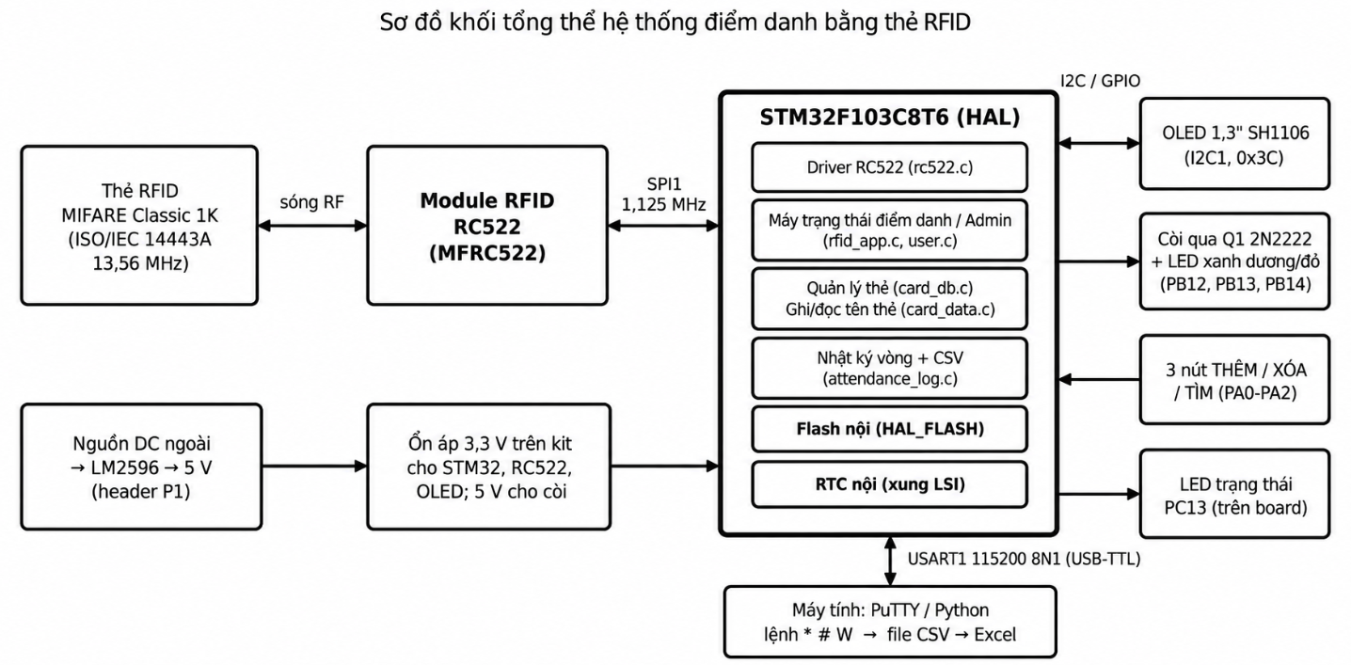
Hình 1. 1. Sơ đồ khối tổng thể của hệ thống
- Khối đọc thẻ: thẻ MIFARE Classic 1K và module RC522 giao tiếp SPI1.
- Khối xử lý trung tâm: STM32F103C8T6 chạy firmware dùng HAL, thực hiện máy trạng thái điểm danh/Admin, quản lý thẻ và nhật ký.
- Khối lưu trữ: Flash nội được chia thành vùng chương trình, vùng danh sách thẻ (2 trang) và vùng nhật ký vòng (4 trang).
- Khối giao diện: OLED SH1106 1,3 inch (I2C), LED xanh, LED đỏ, LED PC13 trên board, buzzer và ba nút nhấn THÊM, XÓA, TÌM.
- Khối thời gian và giao tiếp: RTC nội của STM32 dùng xung LSI; USART1 nối máy tính qua mạch USB-TTL.

1.4. Cơ sở lý thuyết

1.4.1. RFID 13,56 MHz và chuẩn ISO/IEC 14443A
Thẻ RFID thụ động không có nguồn riêng, lấy năng lượng từ trường điện từ 13,56 MHz do đầu đọc phát ra thông qua cảm ứng từ. Thẻ MIFARE Classic 1K có UID dài 4 byte (một số loại 7 byte) và bộ nhớ EEPROM 1 KB chia thành 16 sector, mỗi sector 4 block 16 byte. Theo ISO/IEC 14443-3A, đầu đọc phát lệnh REQA (0x26) hoặc WUPA (0x52) dạng khung 7 bit để đánh thức thẻ và nhận phản hồi ATQA. Lệnh chống va chạm cấp 1 (0x93 0x20) trả về 4 byte UID cùng byte kiểm tra BCC, trong đó BCC bằng phép XOR của 4 byte UID; lệnh SELECT chọn thẻ và nhận SAK. Lệnh HLTA (0x50 0x00) đưa thẻ vào trạng thái HALT; thẻ ở trạng thái này không phản hồi REQA mà chỉ đáp ứng WUPA. Muốn đọc/ghi một block dữ liệu, đầu đọc phải xác thực (Authenticate) bằng khóa A hoặc B của sector; thẻ mới có khóa mặc định FF FF FF FF FF FF. Đề tài dùng block 4 (sector 1) để lưu tên người dùng.

1.4.2. Module RC522 (MFRC522)
RC522 dùng IC MFRC522 của NXP, hỗ trợ giao thức ISO/IEC 14443A/MIFARE ở 13,56 MHz, có bộ đệm FIFO 64 byte, bộ định thời nội, bộ tính CRC và ba chuẩn giao tiếp SPI, I2C, UART. Điện áp cấp từ 2,5 V đến 3,3 V; khoảng cách đọc điển hình lên đến khoảng 50 mm tùy kích thước anten và loại thẻ. Với SPI, tốc độ tối đa là 10 Mbit/s, dữ liệu truyền MSB trước, chế độ 0 (CPOL = 0, CPHA = 0). Mỗi giao dịch gồm một byte địa chỉ và một byte dữ liệu; byte địa chỉ có bit 7 bằng 1 khi đọc, bằng 0 khi ghi, bit 6 đến bit 1 là địa chỉ thanh ghi và bit 0 luôn bằng 0. Thanh ghi VersionReg cho biết phiên bản chip (0x91/0x92 với chip chính hãng; module tương thích có thể trả giá trị khác).

1.4.3. Bộ nhớ Flash nội của STM32F1 và HAL_FLASH
Flash nội của dòng STM32F103 có trang 1 KB (dòng medium-density), được xóa theo trang và ghi theo nửa từ (16 bit). Một ô đã ghi phải được xóa trước khi ghi lại, nên muốn sửa một ô firmware phải chép cả trang ra RAM, sửa, xóa trang rồi ghi lại. Theo datasheet, thời gian xóa một trang khoảng 20 đến 40 ms, ghi một nửa từ khoảng 40 đến 70 µs, độ bền khoảng 10 000 chu kỳ xóa/ghi và thời gian lưu giữ dữ liệu 20 đến 30 năm tùy nhiệt độ. Thư viện HAL cung cấp các hàm HAL_FLASH_Unlock, HAL_FLASHEx_Erase, HAL_FLASH_Program và HAL_FLASH_Lock để thao tác. Do việc xóa/ghi làm CPU tạm dừng khi mã chạy từ chính Flash, các thao tác này cần ngắn và thực hiện ngoài vòng xử lý thời gian thực.

1.4.4. Khối RTC nội của STM32F1
STM32F103 tích hợp khối RTC gồm bộ chia trước 20 bit và bộ đếm 32 bit nằm trong miền dự phòng (backup domain), cùng các thanh ghi dự phòng 16 bit BKP_DR1 đến BKP_DR10. Nguồn xung RTC có thể chọn LSE (thạch anh 32,768 kHz), LSI (dao động RC nội khoảng 40 kHz) hoặc HSE/128. Đề tài chọn LSI nên không cần linh kiện ngoài; HAL tự tính bộ chia (RTC_AUTO_1_SECOND) để bộ đếm tăng mỗi giây. Đổi lại, tần số LSI có sai số lớn (dải 30 đến 60 kHz theo datasheet) và LSI không chạy từ chân VBAT, nên giờ chỉ được duy trì khi vi điều khiển còn nguồn. HAL cung cấp HAL_RTC_GetTime/HAL_RTC_GetDate để đọc giờ và HAL_RTCEx_BKUPRead/Write để đọc/ghi thanh ghi dự phòng; firmware dùng BKP_DR1 làm dấu đã cài giờ lần đầu.

CHƯƠNG 2. THIẾT KẾ PHẦN CỨNG VÀ SƠ ĐỒ NGUYÊN LÝ

2.1. Lựa chọn linh kiện
Linh kiện được chọn theo các tiêu chí: phổ biến, giá thấp, có thư viện hỗ trợ và đáp ứng đủ yêu cầu.
Bảng 2. 1. Danh mục linh kiện chính
STT | Linh kiện | Thông số chính | Vai trò
1 | Kit STM32F103C8T6 (Blue Pill) | Cortex-M3 72 MHz, 64 KB Flash, 20 KB SRAM, SPI, I2C, USART, RTC; ổn áp 3,3 V trên kit | Vi điều khiển trung tâm (STM1)
2 | Module RFID RC522 | 13,56 MHz, SPI, cấp 3,3 V | Đọc UID, đọc/ghi block thẻ (RFID_RC1)
3 | Thẻ MIFARE Classic 1K | UID 4 byte, 1 KB EEPROM; dùng 5 thẻ người dùng và 1 thẻ Admin | Định danh
4 | Module OLED I2C 4 chân | 128×64 điểm, GND–VDD–SCL–SDA, địa chỉ 0x3C | Hiển thị (U1); firmware hỗ trợ SH1106 và SSD1306
5 | LED 5 mm xanh dương (L1), đỏ (L2) + 2 điện trở 220 Ω (R1, R2) | Dòng khoảng 1,5 mA (xanh dương) và 6 mA (đỏ) | Báo đúng giờ (L1); muộn, từ chối (L2)
6 | Còi CEM-1201 (LS1) + transistor 2N2222 (Q1) + 1 kΩ (R3) + diode D1 | Còi cấp 5 V, Q1 đóng/cắt theo PB12; D1 dập điện áp ngược | Âm báo
7 | Ba nút nhấn SW1–SW3 | Nối GND, kéo lên nội, tác động mức 0 | THÊM, XÓA, TÌM
8 | Header 4 chân C1 + mạch USB-TTL CP2102/CH340 | PA9, PA10, 5 V, GND; UART 3,3 V | Nối máy tính, nhận CSV
9 | Module hạ áp LM2596 (M1) + header P1 | DC-DC buck, chỉnh đầu ra 5 V, dòng tới 2–3 A | Tạo nguồn 5 V cho toàn mạch
10 | Mạch nạp ST-Link V2 | SWD (PA13, PA14) | Nạp, gỡ lỗi firmware

2.2. Khối vi điều khiển STM32F103C8T6
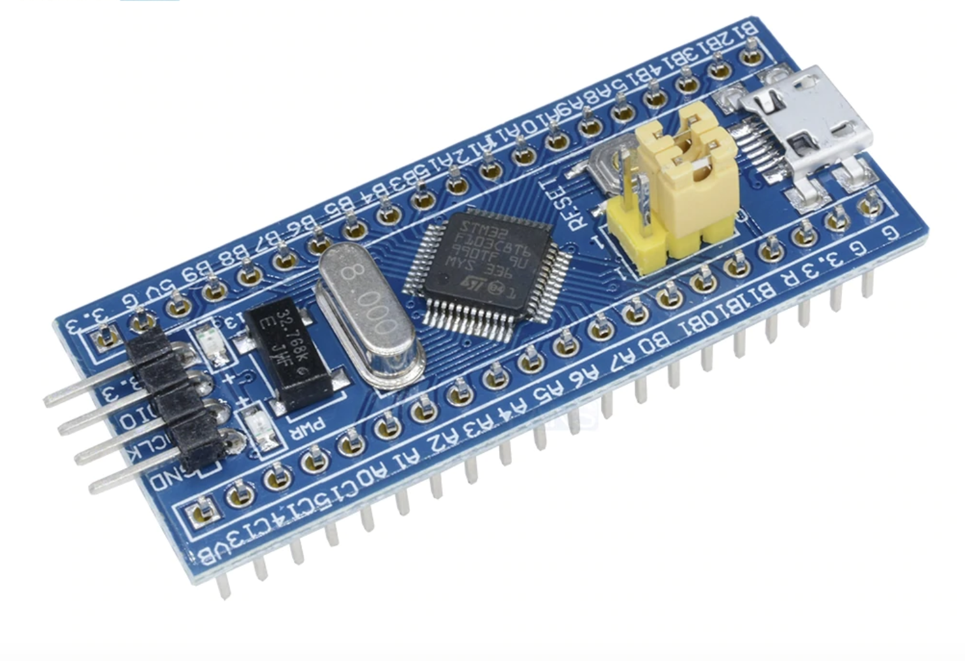
Hình 2. 1. STM32F103C8T6
STM32F103C8T6 dùng lõi ARM Cortex-M3, xung nhịp tối đa 72 MHz, có 64 KB Flash, 20 KB SRAM, các ngoại vi SPI, I2C, USART và khối RTC đáp ứng đủ nhu cầu của đề tài. Trên board Blue Pill, vi điều khiển chạy ở 3,3 V với thạch anh HSE 8 MHz; firmware cấu hình PLL nhân 9 để có SYSCLK 72 MHz, APB2 72 MHz và APB1 36 MHz, được nạp và gỡ lỗi qua SWD (PA13, PA14) bằng ST-Link. LED PC13 có sẵn trên board được dùng làm đèn trạng thái của đầu đọc. Cấu hình ngoại vi được tạo bằng STM32CubeMX (tệp RFID_RC522.ioc), mã nguồn biên dịch bằng Keil MDK-ARM; bản biên dịch chiếm khoảng 21 KB Flash (Code 20 052 B, RO-data 1 064 B) và khoảng 3,2 KB RAM (RW-data 152 B, ZI-data 3 040 B).
Việc gán chân được cấu hình trong STM32CubeMX: SPI1 trên PA5, PA6, PA7 cùng hai chân GPIO điều khiển RC522 là PA4 (RC522_CS) và PB0 (RC522_RST); I2C1 cho OLED trên PB6, PB7; USART1 trên PA9, PA10; ba nút BTN_ADD, BTN_DEL, BTN_FIND trên PA0, PA1, PA2; BUZZER, LED_GREEN, LED_RED trên PB12, PB13, PB14; PC13 là LED trạng thái; PD0/PD1 nối thạch anh HSE 8 MHz, PC14/PC15 dành cho LSE và PA13/PA14 cho SWD. Tên nhãn trong CubeMX được sinh thành các macro trong main.h (ví dụ RC522_CS_Pin, BTN_ADD_Pin) để firmware dùng thống nhất.
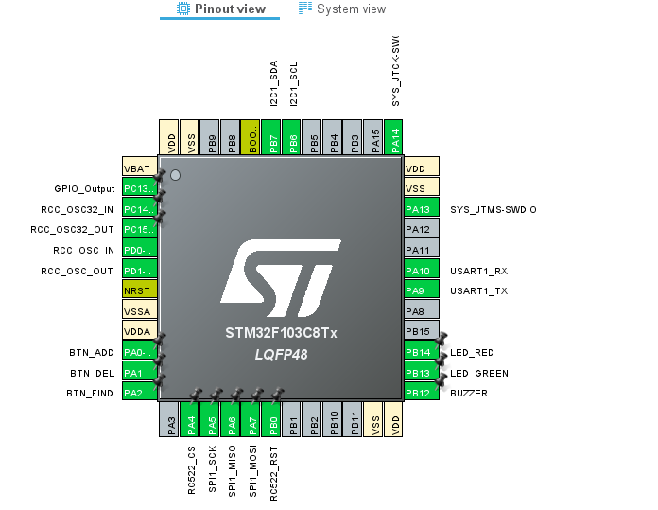
Hình 2. 2. Cấu hình chân STM32F103C8T6 trên STM32CubeMX

2.3. Khối đọc thẻ RC522 giao tiếp SPI
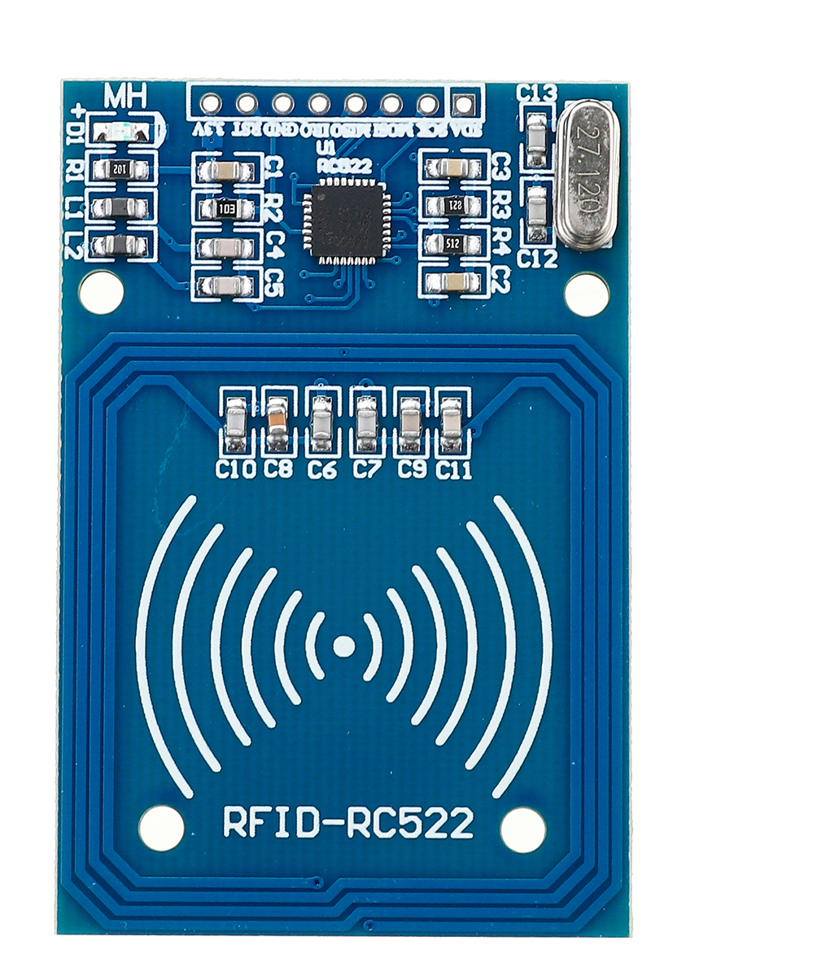
Hình 2. 3. RFID Module
Bảng 2. 2. Kết nối giữa RC522 và STM32 (SPI1)
Chân RC522 | Chân STM32 | Chức năng
SDA (SS) | PA4 (GPIO) | Chọn chip (CS), tích cực mức thấp
SCK | PA5 (SPI1_SCK) | Xung nhịp SPI
MOSI | PA7 (SPI1_MOSI) | Dữ liệu từ MCU đến RC522
MISO | PA6 (SPI1_MISO) | Dữ liệu từ RC522 đến MCU
RST | PB0 (GPIO) | Reset phần cứng, tích cực mức thấp
IRQ | PB1 (đã nối trên mạch) | Dự phòng cho ngắt; firmware hiện quét bằng polling
3.3V, GND | 3V3, GND | Chỉ cấp 3,3 V, tuyệt đối không cấp 5 V

2.4. Khối hiển thị OLED trên bus I2C
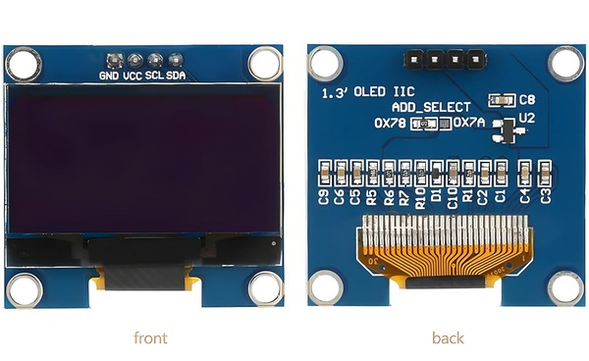
Hình 2. 4. OLED Display
Module OLED 4 chân (U1: GND, VDD, SCL, SDA) được cấp 3,3 V và nối với I2C1 gồm PB6 (SCL) và PB7 (SDA), địa chỉ 0x3C, tốc độ chuẩn 100 kHz; điện trở kéo lên đã có sẵn trên module nên trên mạch không cần thêm. Bộ đệm khung 128×64 điểm = 1024 byte nằm trong RAM; hàm OLED_Update gửi lần lượt 8 trang, mỗi trang 128 byte, kèm lệnh đặt địa chỉ trang và cột. Firmware mặc định điều khiển chip SH1106 (màn 1,3 inch, RAM 132 cột nên cột bắt đầu lệch 2). Phông chữ 6×8 cho 21 ký tự mỗi dòng; dòng tiêu đề được đảo màu, dòng giữa dùng chữ cỡ lớn chiếm hai trang.

2.5. Khối cảnh báo và nút nhấn
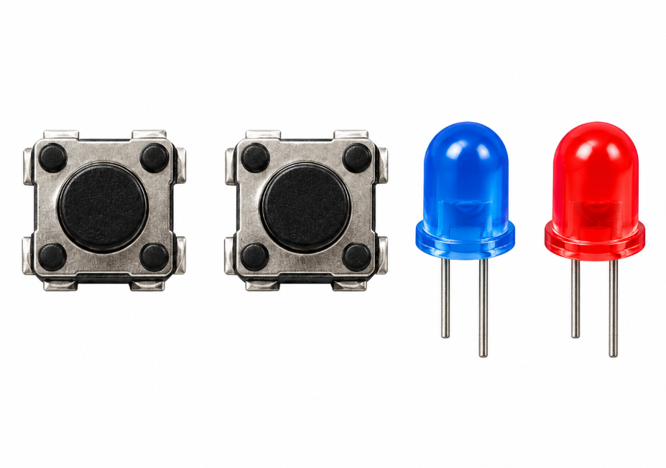
Hình 2. 5. Nút nhấn và led
LED xanh dương L1 (PB13, tên LED_GREEN trong firmware) và LED đỏ L2 (PB14, LED_RED) được nối từ chân GPIO qua điện trở 220 Ω (R1, R2) xuống GND, sáng khi chân ở mức 1. Với điện áp thuận khoảng 2,0 V của LED đỏ, dòng là (3,3 − 2,0)/220 ≈ 6 mA; LED xanh dương có điện áp thuận khoảng 3,0 V nên dòng chỉ khoảng (3,3 − 3,0)/220 ≈ 1,4 mA, vẫn đủ nhìn trong nhà, đều nằm trong giới hạn của chân GPIO. Còi LS1 (CEM-1201) được cấp 5 V và đóng/cắt bằng transistor NPN 2N2222 (Q1): chân PB12 nối vào cực gốc qua R3 = 1 kΩ, dòng gốc khoảng (3,3 − 0,7)/1000 ≈ 2,6 mA, đủ làm Q1 bão hòa với dòng còi vài chục mA. Diode D1 mắc song song ngược với còi để dập điện áp cảm ứng khi Q1 ngắt. Vì firmware chỉ bật/tắt PB12 (không tạo PWM), còi cần là loại có mạch dao động trong; số tiếng bíp và độ dài do phần mềm tạo dựa trên SysTick. Ba nút SW1, SW2, SW3 nối giữa GND và PA0 (THÊM), PA1 (XÓA), PA2 (TÌM), dùng điện trở kéo lên nội; khi nhấn chân ở mức 0, phần mềm chống dội 30 ms và chỉ bắt sườn xuống. Các nút chỉ có tác dụng khi đang ở chế độ Admin.
Bảng 2. 3. Gán chân các ngoại vi còn lại
Ngoại vi | Chân STM32 | Cấu hình | Ghi chú
OLED (U1) | PB6 (SCL), PB7 (SDA) | I2C1, 100 kHz, 0x3C | Kéo lên có sẵn trên module
LED L1 xanh dương, L2 đỏ | PB13, PB14 | GPIO output push-pull | Điện trở 220 Ω (R1, R2)
LED trạng thái | PC13 | GPIO output | LED có sẵn trên kit
Còi LS1 | PB12 | GPIO output | Qua Q1 2N2222, R3 1 kΩ, còi cấp 5 V
Nút SW1, SW2, SW3 | PA0, PA1, PA2 | GPIO input, pull-up | Nhấn = mức 0
UART xuất dữ liệu | PA9 (TX), PA10 (RX) | USART1, 115200 8N1 | Header C1 (A9, A10, 5 V, GND)
RC522 IRQ | PB1 | Chưa cấu hình | Dự phòng
Nạp, gỡ lỗi | PA13, PA14 | SWD | ST-Link

2.6. Khối nguồn
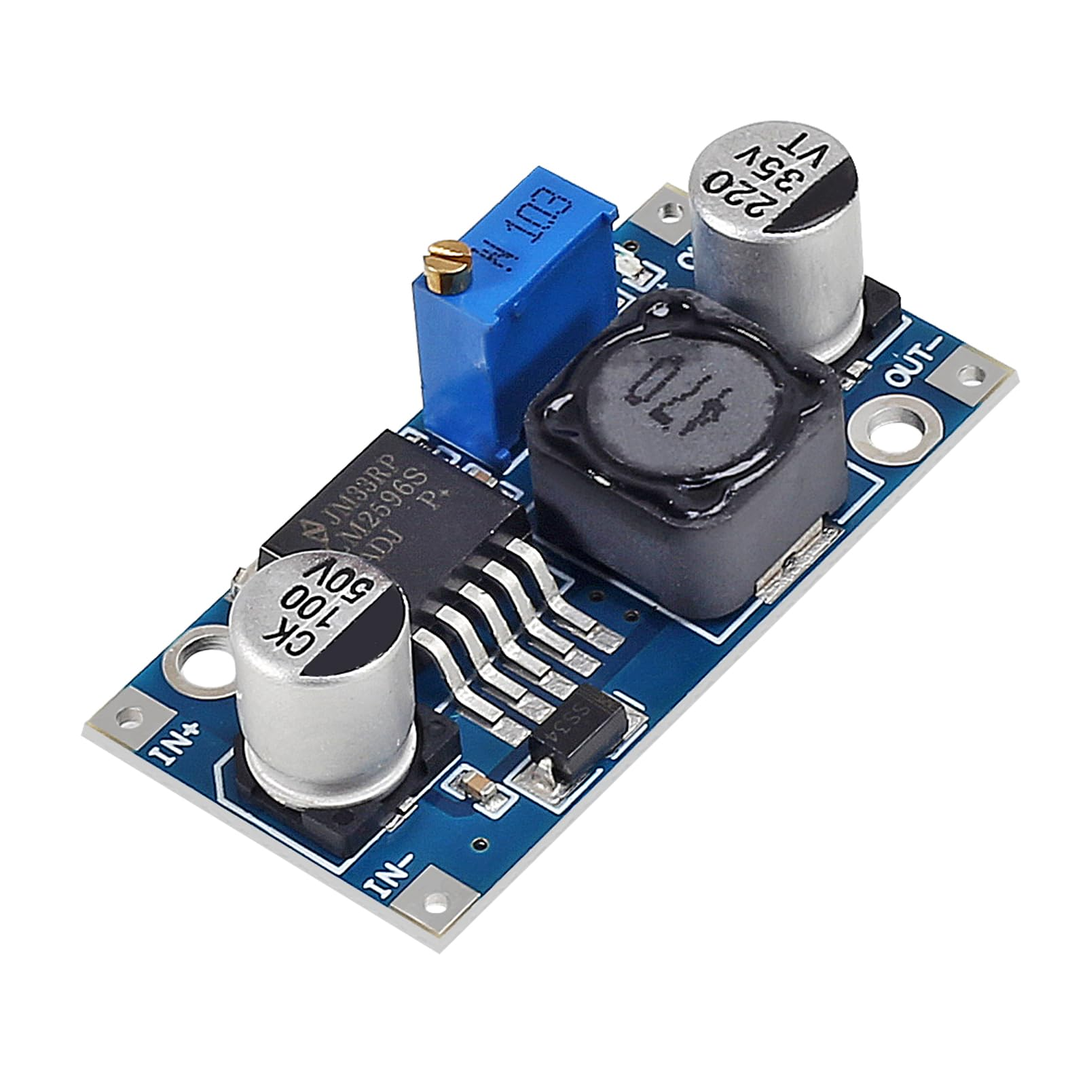
Hình 2. 6. LM2596 Module
Nguồn DC bên ngoài được đưa vào module hạ áp LM2596 (M1), chỉnh biến trở trên module để đầu ra đúng 5 V; đường +5 V được dẫn qua header P1 tới chân 5V của kit STM32 và tới còi LS1. Ổn áp 3,3 V trên kit cấp cho STM32, RC522 và OLED. Khi nạp và thử trên bàn, mạch cũng có thể được cấp 5 V từ mạch USB-TTL qua chân 5 V của header C1 hoặc từ cổng USB của kit. Bảng 2.4 ước tính dòng tiêu thụ theo giá trị điển hình trong tài liệu của nhà sản xuất; tổng khoảng 75 đến 120 mA, rất nhỏ so với khả năng 2–3 A của LM2596 và nằm trong giới hạn của ổn áp 3,3 V trên kit.
Bảng 2. 4. Ước tính dòng tiêu thụ của các khối (giá trị điển hình)
Khối | Dòng điển hình (mA) | Ghi chú
STM32F103 (72 MHz) | 30 đến 40 | Tùy số ngoại vi được bật
RC522 | 13 đến 26 | Khi anten bật
OLED | 10 đến 20 | Phụ thuộc số điểm sáng
LED L1 hoặc L2 | 1,5 đến 6 | Mỗi lúc chỉ sáng một LED, trong 2 s
LED PC13 | 1 đến 2 | Nháy khi đọc thẻ
Còi LS1 (đường 5 V) | 15 đến 30 | Chỉ kêu trong thời gian ngắn
Tổng ước tính | khoảng 75 đến 120 | Rất nhỏ so với khả năng của LM2596

2.7. Sơ đồ nguyên lý và thiết kế PCB
Sơ đồ nguyên lý được vẽ trên Altium Designer, chia thành các khối: màn hình OLED (U1), hai LED báo (L1, L2), module RC522, nguồn LM2596 và header P1, kit STM32F103C8T6 (STM1), mạch còi (Q1, R3, D1, LS1), ba nút nhấn SW1–SW3 và header UART C1.
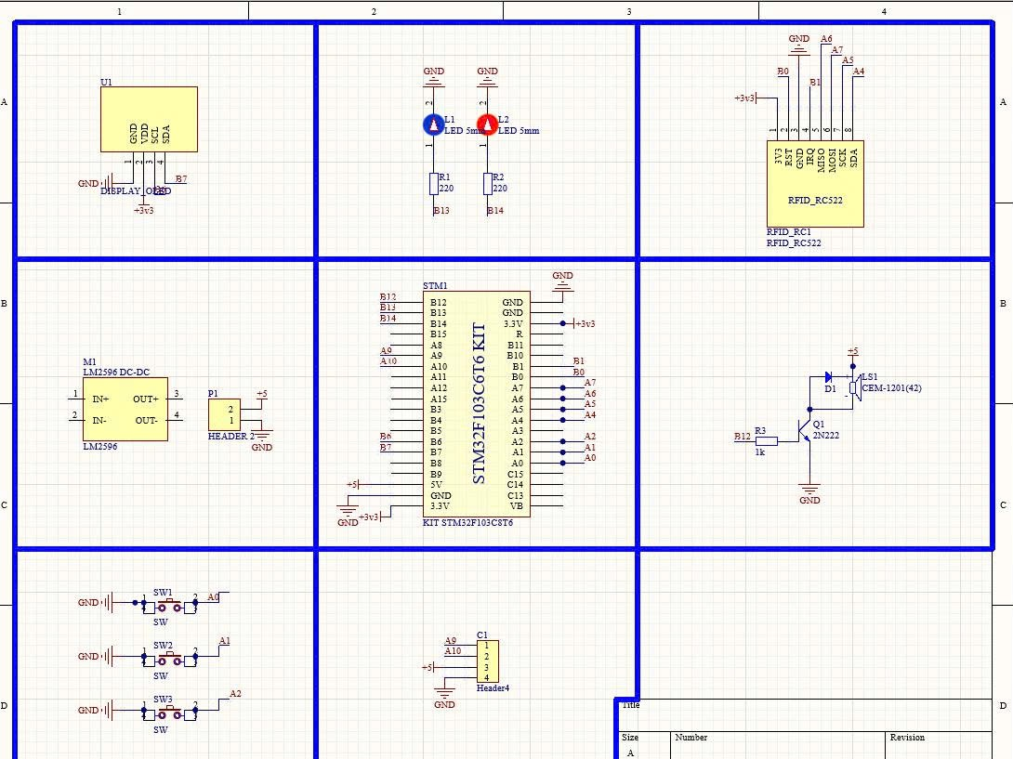
Hình 2. 7. Sơ đồ nguyên lý mạch thiết kế trên Altium Designer
Từ sơ đồ nguyên lý, nhóm thiết kế mạch in hai lớp. Module LM2596 đặt ở góc trên để tách nguồn xung khỏi khối RFID; còi, diode D1, transistor Q1 và header C1 nằm phía trên kit; hai LED và ba nút nhấn đặt cạnh kit để dễ quan sát và thao tác; màn hình OLED và module RC522 đặt ở mép dưới, anten RC522 nhô ra ngoài bo để không bị các mặt đồng và linh kiện làm giảm khoảng cách đọc.
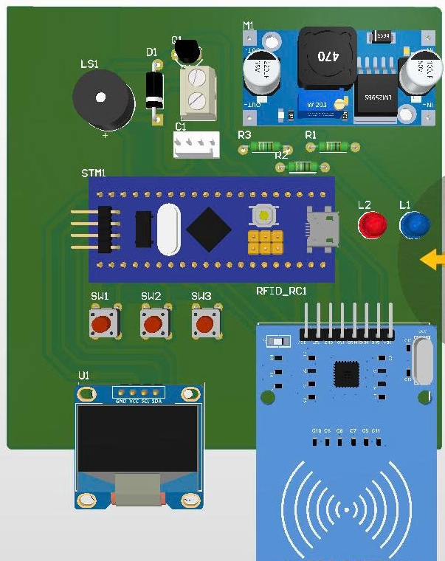
Hình 2. 8. Mạch in PCB của hệ thống (hiển thị 3D)

CHƯƠNG 3. THIẾT KẾ PHẦN MỀM VÀ THUẬT TOÁN

3.1. Kiến trúc phần mềm
Firmware được viết bằng ngôn ngữ C, cấu hình ngoại vi bằng STM32CubeMX và biên dịch bằng Keil MDK-ARM, dùng thư viện HAL, tổ chức thành ba lớp. Lớp dưới cùng là HAL (SPI, I2C, UART, RTC, FLASH, GPIO). Lớp giữa là các driver: rc522 (giao tiếp RC522: đọc UID, xác thực, đọc/ghi block), OLED (SH1106/SSD1306) và button (đọc nút có chống dội). Lớp trên cùng là ứng dụng: rfid_app (vòng quét thẻ), user (máy trạng thái điểm danh/Admin), card_db (danh sách thẻ trong Flash), attendance_log (nhật ký và xuất CSV), card_data (ghi/đọc tên trên thẻ), alert (LED, buzzer) và ui (bố cục màn hình). Chương trình chạy theo vòng lặp chính không chặn: mỗi vòng gọi Alert_Task, USER_Task, RFID_Task, sau đó đọc UART bằng HAL_UART_Receive với timeout 0 và nghỉ 1 ms; các tác vụ định kỳ (quét thẻ 30 ms, giữ màn hình kết quả 2 s, nháy LED, nhịp còi, hết giờ Admin) đều dựa trên bộ đếm HAL_GetTick() 1 ms.

3.2. Driver RC522 trên HAL_SPI
Driver sử dụng hai hàm nội bộ rd() và wr() để đọc/ghi các thanh ghi của RC522. Hai hàm này gọi reg_io(), trong đó dữ liệu được truyền qua giao tiếp SPI bằng HAL_SPI_TransmitReceive(). Mỗi giao dịch SPI được thực hiện trong khoảng thời gian CS ở mức thấp, sau đó CS được đưa lên mức cao để kết thúc giao dịch.
Quá trình khởi tạo RC522 (RC522_Init) gồm reset cứng bằng chân RST (kéo xuống 10 ms rồi chờ 50 ms), tiếp theo là reset mềm bằng lệnh SoftReset và chờ bit PowerDown được xóa. Driver đọc VersionReg, coi 0x00 hoặc 0xFF là lỗi giao tiếp. Sau đó cấu hình TxModeReg, RxModeReg = 0x00 (106 kbit/s), bộ định thời qua TModeReg = 0x80, TPrescalerReg = 0xA9 và TReloadReg = 0x03E8 để tạo thời gian chờ phản hồi của thẻ xấp xỉ 25 ms; TxASKReg = 0x40 (điều chế 100% ASK), ModeReg = 0x3D (giá trị khởi tạo CRC 0x6363). Cuối cùng bật hai bit Tx1RFEn, Tx2RFEn để mở anten và đặt độ lợi bộ thu 43 dB trong RFCfgReg.
Quá trình đọc UID (RC522_ReadUID) chỉ dùng lệnh WUPA (0x52) để đánh thức thẻ ở cả trạng thái IDLE lẫn HALT và nhận ATQA. Tiếp theo, driver thực hiện chống va chạm bằng lệnh ANTICOLLISION CL1 (0x93 0x20); năm byte nhận được gồm bốn byte UID và một byte BCC được kiểm tra bằng phép XOR. Sau đó driver gửi lệnh SELECT và kiểm tra SAK; nếu UID nhiều cấp thì tiếp tục ở cấp 2, 3 (hỗ trợ UID 4, 7, 10 byte). Hàm RC522_Poll gọi ReadUID tối đa 3 lần khi gặp lỗi khung (nhiễu, va chạm, CRC), đọc thành công thì gửi HLTA và lọc trùng UID (mục 3.4). Ngoài ra driver có RC522_Authenticate, RC522_ReadBlock và RC522_WriteBlock dùng cho chức năng ghi tên lên thẻ; hàm ghi từ chối block 0 và các block trailer để tránh làm hỏng thẻ.

3.3. Máy trạng thái điểm danh và chế độ Admin
Luồng xử lý được mô hình hóa bằng máy trạng thái trong Hình 3.1 (kiểu SystemMode trong user.h). Mỗi khi RC522_Poll trả về một UID mới, hàm USER_HandleCard phân phối thẻ theo trạng thái hiện tại:
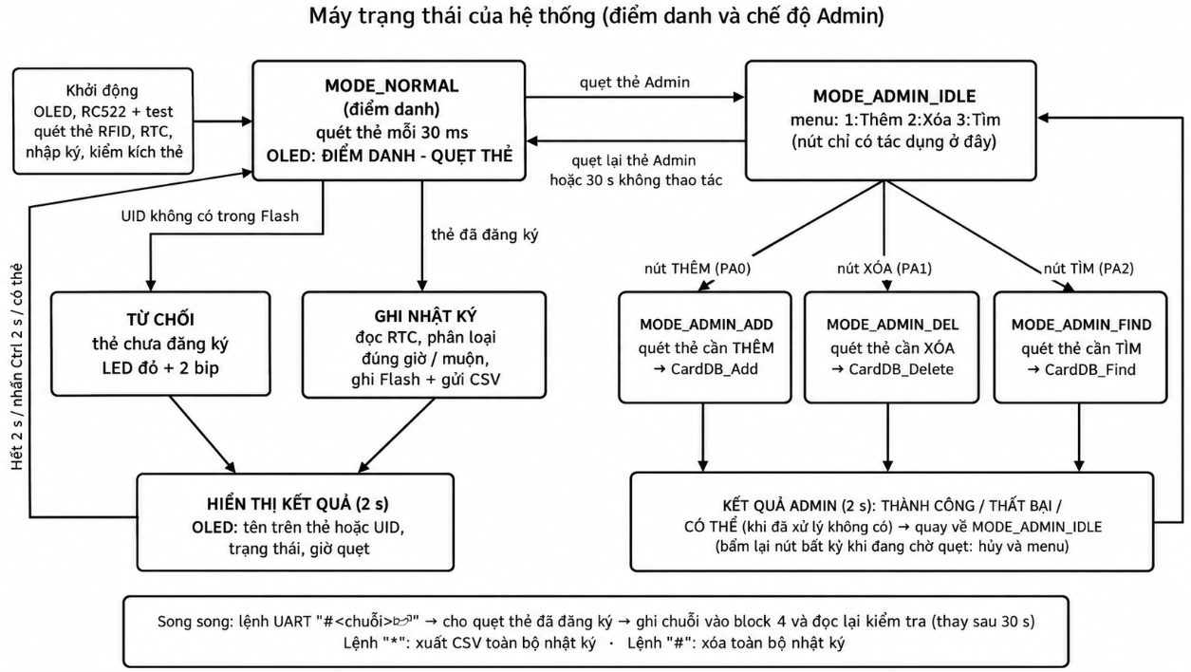
Hình 3. 1. Lưu đồ trạng thái (FSM) của luồng quét thẻ
Khởi động: HAL_Init, cấu hình xung 72 MHz và các ngoại vi; khởi tạo OLED, RC522 (kèm kiểm tra SPI/FIFO), RTC và nhật ký (tìm vị trí ghi tiếp theo), danh sách thẻ; màn hình hiện “DIEM DANH – QUET THE” và số thẻ đã đăng ký.
MODE_NORMAL (điểm danh): cứ 30 ms quét thẻ một lần. Thẻ Admin chuyển sang MODE_ADMIN_IDLE; thẻ chưa đăng ký bị từ chối (LED đỏ, 2 bíp); thẻ đã đăng ký được ghi nhật ký, phân loại đúng giờ/muộn và hiển thị kết quả.
MODE_ADMIN_IDLE: màn hình hiện menu “1:Them 2:Xoa 3:Tim”; nút THÊM, XÓA, TÌM chuyển tương ứng sang MODE_ADMIN_ADD, MODE_ADMIN_DEL, MODE_ADMIN_FIND. Quẹt thẻ thường khi chưa chọn nút chỉ nhận thông báo “Bam nut truoc”.
MODE_ADMIN_ADD / DEL / FIND: quẹt một thẻ để thêm vào, xóa khỏi hoặc tìm vị trí trong danh sách; kết quả (THANH CONG, THAT BAI, CO THE, KHONG CO) hiện 2 s rồi quay lại MODE_ADMIN_IDLE. Bấm lại bất kỳ nút nào khi đang chờ quẹt sẽ hủy và về menu.
Thoát Admin: quẹt lại thẻ Admin ở bất kỳ chế độ Admin nào, hoặc sau 30 s không thao tác (ADMIN_TIMEOUT_MS), hệ thống trở về MODE_NORMAL.
Ghi tên lên thẻ: khi máy tính gửi ‘W’ + chuỗi + Enter qua UART, thiết bị chuyển sang trạng thái chờ quẹt; thẻ quẹt kế tiếp (phải đã đăng ký) được ghi chuỗi vào block 4 rồi đọc lại để kiểm tra. Quá 30 s không nhập hoặc không quẹt thì tự hủy.
UID thẻ Admin được khai báo cố định trong user.c (ADMIN_UID_DEFAULT = 67 06 0C 07) và không cần nằm trong danh sách Flash; khi dùng thẻ khác làm Admin chỉ cần sửa hằng số này và nạp lại firmware. Mọi thao tác thêm/xóa thẻ đều được ghi xuống Flash ngay nên danh sách còn nguyên sau khi mất nguồn.

3.4. Thuật toán chống đọc lặp một thẻ
Khi thẻ nằm lâu trên đầu đọc, vòng quét 30 ms sẽ đọc được thẻ liên tục; nếu không xử lý thì một lần quẹt sẽ tạo hàng chục bản ghi. Driver RC522 chống đọc lặp bằng hai lớp kết hợp trong hàm RC522_Poll:
- Lớp giao thức: sau mỗi lần đọc UID thành công, driver gửi HLTA để thẻ chuyển sang trạng thái HALT. Vì driver quét bằng WUPA nên thẻ HALT vẫn có thể được đánh thức; lớp này chỉ giảm số lần thẻ phản hồi, việc lọc trùng chính nằm ở lớp chốt UID.
- Lớp chốt UID (latch): driver lưu UID vừa báo và bật cờ latched. Lần quét sau nếu đọc được cùng UID thì trả về RC522_DUPLICATE và tầng ứng dụng bỏ qua. Chốt chỉ được mở khi thẻ vắng mặt liên tục ít nhất removal_ms = 300 ms; các lỗi khung thoáng qua (thẻ đang di chuyển, nhiễu) được coi là thẻ vẫn còn trong trường để bộ đếm vắng mặt không chạy sai.
- Kết quả: giữ thẻ bao lâu cũng chỉ tạo một sự kiện; muốn điểm danh lại phải nhấc thẻ ra ít nhất 0,3 s. Firmware hiện chưa giới hạn số lần điểm danh trong ngày, mỗi lần nhấc ra rồi quẹt lại sẽ tạo thêm một bản ghi.

3.5. Quản lý danh sách thẻ trong Flash nội
Flash được chia vùng như Hình 3.2 và Bảng 3.1. Danh sách thẻ (card_db.c) chiếm hai trang 1 KB bắt đầu tại 0x0800 E000; mỗi bản ghi thẻ 8 byte nên mỗi trang chứa 128 bản ghi, tổng dung lượng 256 thẻ. Nhật ký điểm danh (attendance_log.c) chiếm bốn trang cuối từ 0x0800 F000. Linker không tự chặn vùng dữ liệu này nên cần theo dõi để firmware (hiện khoảng 21 KB) không vượt quá 0x0800 E000.
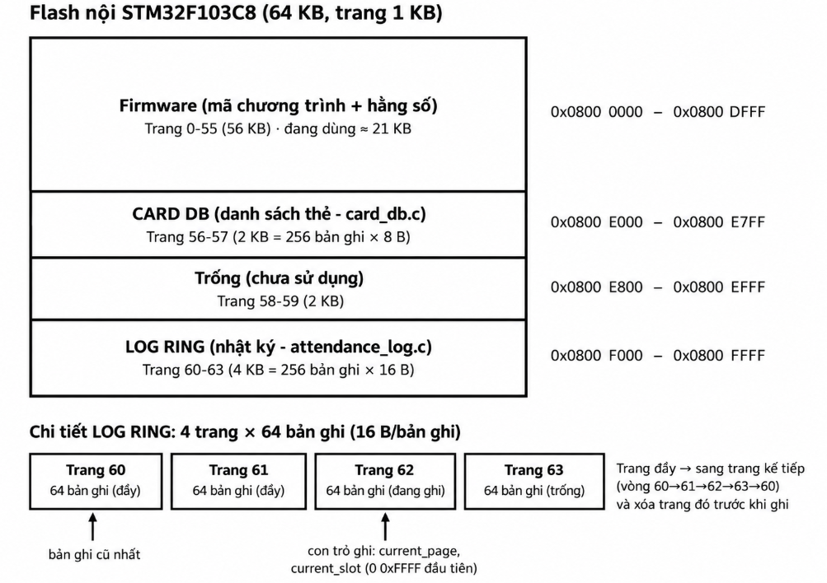
Hình 3. 2. Phân vùng bộ nhớ Flash nội
Bảng 3. 1. Phân vùng bộ nhớ Flash nội
Vùng | Trang | Địa chỉ | Dung lượng | Nội dung
Firmware | 0 đến 55 | 0x0800 0000 | 56 KB | Mã chương trình, hằng số (đang dùng khoảng 21 KB)
CARD DB | 56 đến 57 | 0x0800 E000 | 2 KB | 256 bản ghi thẻ × 8 B
Trống | 58 đến 59 | 0x0800 E800 | 2 KB | Chưa sử dụng, dự phòng mở rộng
LOG RING | 60 đến 63 | 0x0800 F000 | 4 KB | 256 bản ghi nhật ký × 16 B
Bảng 3. 2. Cấu trúc bản ghi thẻ (8 byte) và bản ghi nhật ký (16 byte)
Bản ghi thẻ (CardRecord_t, 8 byte) | Bản ghi nhật ký (Record_t, 16 byte)
0–1: magic (0xC5A5 đang dùng; 0xFFFF trống; 0x0000 đã xóa)  2–5: UID (4 byte)  6–7: dự trữ (ghi 0x0000) | 0–1: magic (0xA55A có dữ liệu; 0xFFFF trống)  2–5: UID (4 byte)  6: trạng thái (0 đúng giờ, 1 muộn)  7–9: ngày, tháng, năm (2 số cuối)  10–12: giờ, phút, giây  13–14: CRC (dự trữ, hiện ghi 0)  15: byte đệm
Tìm thẻ (CardDB_Find) duyệt tuyến tính từ ô đầu tiên, bỏ qua ô đã xóa và dừng ở ô trống đầu tiên, so sánh 4 byte UID; với tối đa 256 ô thao tác này mất dưới 1 ms. Thêm thẻ (CardDB_Add) kiểm tra trùng rồi ghi bản ghi vào ô trống kế tiếp (write_index, được xác định khi khởi động bằng cách tìm ô 0xFFFF đầu tiên), ghi theo từng nửa từ và đọc lại để xác minh. Xóa thẻ (CardDB_Delete) không ghi đè tại chỗ mà chép cả trang 1 KB ra RAM, đổi magic của ô cần xóa thành 0x0000, xóa trang rồi ghi lại các nửa từ khác 0xFFFF và so sánh lại toàn trang. Ô đã xóa không được tái sử dụng; khi write_index chạm 256 thiết bị báo “Bo nho day” cho tới khi xóa toàn bộ vùng thẻ (CardDB_EraseAll).

3.6. Nhật ký vòng trên Flash
Nhật ký là bộ đệm vòng gồm bốn trang (60 đến 63), mỗi trang 64 bản ghi 16 byte, tổng 256 bản ghi. Mỗi lần ghi lập trình 8 nửa từ, mất khoảng 8 × 70 µs ≈ 0,6 ms, sau đó đọc lại và so sánh với bản ghi trong RAM. Khi trang hiện tại đã đầy (current_slot = 64), con trỏ chuyển sang trang kế tiếp theo vòng và xóa trang đó trước khi ghi (khoảng 20 đến 40 ms, chỉ xảy ra một lần mỗi 64 bản ghi). Như vậy 64 bản ghi cũ nhất bị xóa cùng lúc để nhường chỗ cho bản ghi mới.
Khi khởi động, ATTLOG_Init quét lần lượt các ô từ trang 60 để tìm ô trống (magic = 0xFFFF) đầu tiên làm vị trí ghi tiếp, đồng thời đếm số bản ghi hợp lệ để tiếp tục đánh số thứ tự (STT). Nếu cả bốn trang đều đầy, trang 60 được xóa và ghi lại từ đầu. Khi xuất CSV, hàm ATTLOG_IsWrapped kiểm tra trang kế tiếp trang đang ghi còn dữ liệu hay không để bắt đầu đọc từ trang cũ nhất. Về tuổi thọ, mỗi trang bị xóa một lần sau mỗi 256 bản ghi; với độ bền 10 000 chu kỳ, vùng nhật ký ghi được khoảng 10 000 × 256 ≈ 2,56 triệu bản ghi. Với 200 lượt điểm danh mỗi ngày, thời gian sử dụng ước tính 2,56 triệu / 200 = 12 800 ngày, tức khoảng 35 năm.

3.7. Phân loại đúng giờ và muộn
Thời điểm của mỗi lượt quẹt được đọc từ RTC nội bằng HAL_RTC_GetTime và HAL_RTC_GetDate (định dạng nhị phân) rồi lưu trực tiếp vào các trường ngày, tháng, năm, giờ, phút, giây của bản ghi. Hàm ATTLOG_Classify so sánh giờ h và phút m với mốc cố định 08:00: nếu h < 8 hoặc (h = 8 và m = 0) thì là ĐÚNG GIỜ (status = 0), còn lại là MUỘN (status = 1). Mốc này được viết trực tiếp trong mã nguồn; muốn đổi giờ vào cần sửa hàm và nạp lại firmware.
Bảng 3. 3. Phản hồi của thiết bị theo kết quả quẹt thẻ
Điều kiện | Màn hình OLED | LED | Buzzer | Ghi log
Thẻ đã đăng ký, quẹt đến 08:00 | DIEM DANH OK – DUNG GIO | Xanh 2 s | 1 bíp dài 400 ms | Có (status = 0)
Thẻ đã đăng ký, quẹt từ 08:01 | DIEM DANH OK – MUON | Đỏ 2 s | 3 bíp ngắn 120 ms | Có (status = 1)
UID không có trong danh sách | THE KHONG HOP LE – TU CHOI | Đỏ 2 s | 2 bíp 250 ms | Không
Thẻ Admin | CHE DO ADMIN – MENU | Không | Không | Không
Thẻ vẫn nằm trên đầu đọc (cùng UID) | Không đổi (bị lọc trùng) | Không | Không | Không
Ghi Flash thất bại | DIEM DANH – LOI FLASH | Không | Không | Không
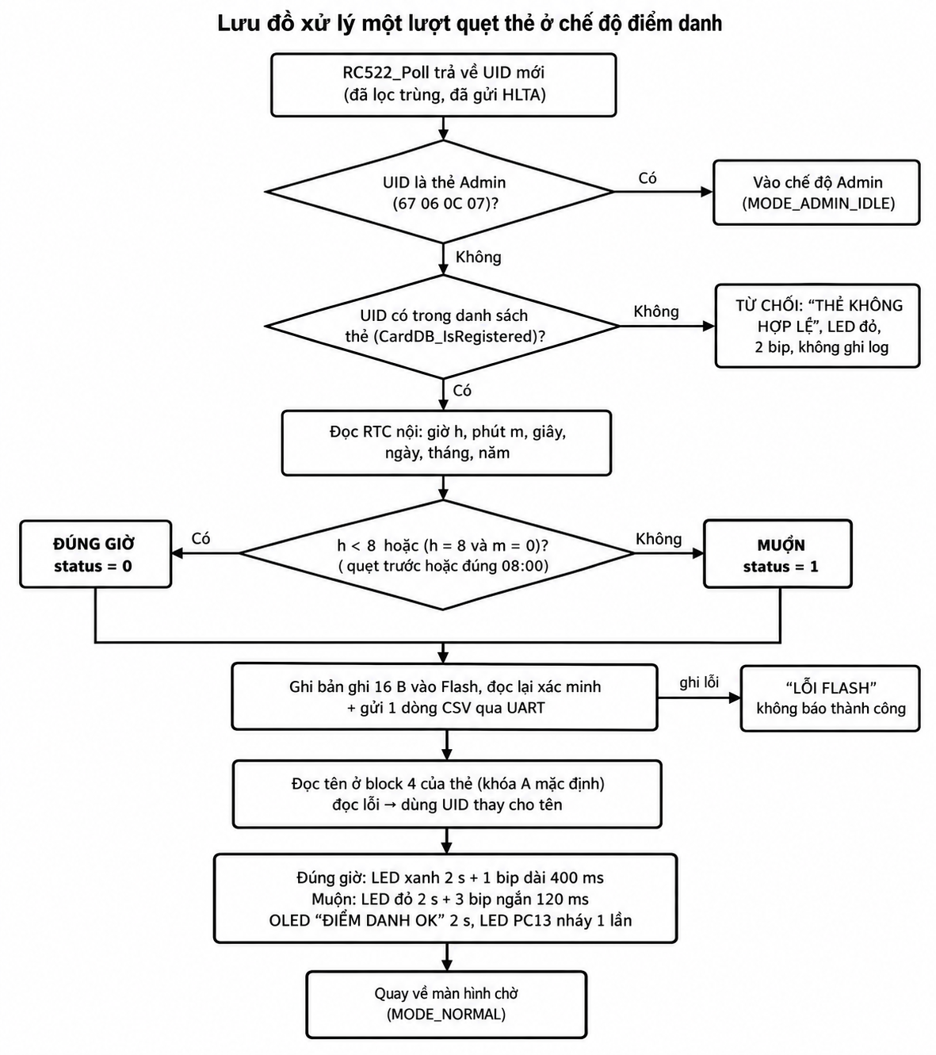
Hình 3. 3. Lưu đồ xác định trạng thái điểm danh theo giờ quy định
Khi thẻ đã được ghi tên (block 4 chứa chuỗi ASCII hợp lệ), dòng chữ lớn trên OLED hiển thị tên người dùng thay cho UID, các dòng dưới là trạng thái và thời gian dạng hh:mm:ss dd/mm/yy; việc đọc tên thất bại không ảnh hưởng đến kết quả điểm danh. Ngoài LED xanh/đỏ, LED PC13 trên board nháy 1 lần dài 2 s khi thẻ được chấp nhận và 3 lần nhanh khi bị từ chối. RTC được cài giờ một lần khi thanh ghi dự phòng BKP_DR1 chưa có dấu 0x4205 (giá trị giờ khởi tạo viết trong ATTLOG_Init); firmware hiện chưa có lệnh chỉnh giờ qua UART.

3.8. Giao tiếp UART và xuất tệp CSV
USART1 chạy ở 115200 bit/s, 8 bit dữ liệu, không kiểm tra chẵn lẻ, 1 bit dừng. Vòng lặp chính đọc từng ký tự bằng HAL_UART_Receive (timeout 0); ký tự trước tiên được chuyển cho CardData_OnUartChar (lệnh ghi thẻ), nếu không thuộc lệnh này thì chuyển cho ATTLOG_OnUartCommand. Các lệnh là ký tự đơn, không cần xuống dòng (trừ lệnh W).
Bảng 3. 4. Các lệnh UART
Lệnh | Chức năng
* | Xuất toàn bộ nhật ký dạng CSV kèm dòng tiêu đề, từ bản ghi cũ nhất đến mới nhất
# | Xóa toàn bộ nhật ký (xóa 4 trang Flash), OLED báo “LOG DIEM DANH – DA XOA”
W<chuỗi>Enter | Nhập chuỗi tối đa 15 ký tự, sau đó quẹt thẻ đã đăng ký để ghi vào block 4 của thẻ (quá 30 s tự hủy)
(tự động) | Sau mỗi lượt điểm danh thành công, thiết bị tự gửi một dòng CSV của bản ghi vừa ghi
Khi nhận ‘*’, thiết bị gửi dòng tiêu đề STT,UID,Ngay,Gio,TrangThai, sau đó mỗi bản ghi một dòng, ví dụ 3,1E7D3B60,13/10/2026,07:58:41,DUNG_GIO. Trạng thái dùng nhãn không dấu DUNG_GIO và MUON để tránh lỗi mã hóa. Một dòng dài khoảng 41 byte, ở 115200 bit/s mất khoảng 3,6 ms, cộng thêm 5 ms chờ giữa các dòng, nên 256 bản ghi được truyền trong khoảng 2,2 giây. Phía máy tính dùng Tera Term ghi nhật ký phiên

CHƯƠNG 4. ĐÁNH GIÁ KẾT QUẢ

4.1. Mạch thực tế
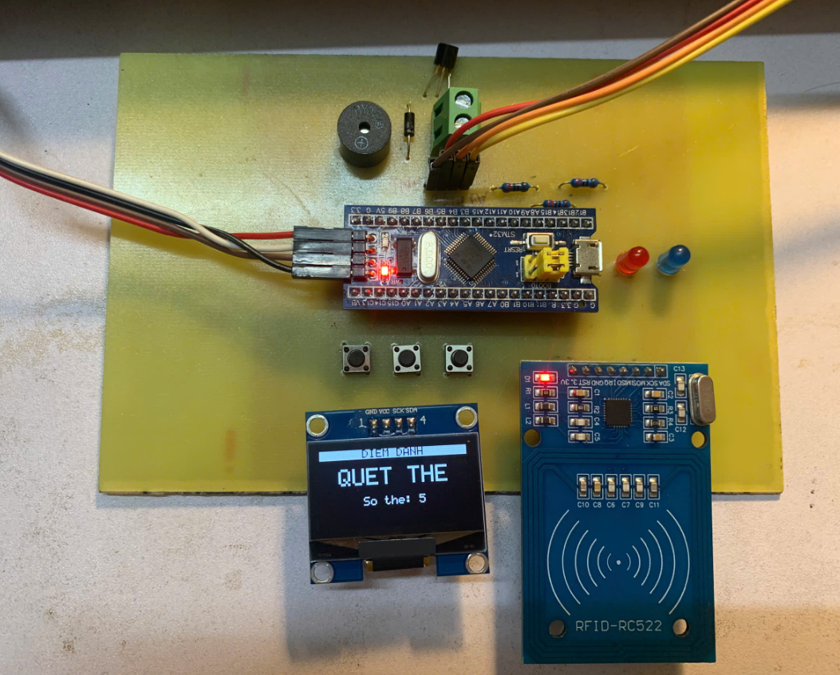
Hình 4. 1. Mạch thực tế

4.2. Đánh giá hiệu năng đọc thẻ
Thời gian phản hồi được tính theo từng thành phần trong Bảng 4.1, dựa trên tham số trong mã nguồn. Trường hợp xấu nhất, thẻ vừa vào trường ngay sau một lần quét nên phải chờ tối đa 30 ms; đọc UID (WUPA, chống va chạm, SELECT) chỉ mất vài mili giây khi thẻ phản hồi ngay; lệnh HLTA không có phản hồi nên luôn chờ hết timer 25 ms của RC522; đọc tên ở block 4 gồm chọn lại thẻ, xác thực, đọc block và HLTA thêm khoảng 30 ms; tra cứu, ghi bản ghi và gửi dòng CSV chiếm khoảng 5 ms; làm mới OLED SH1106 qua I2C 100 kHz mất khoảng 8 × 139 byte × 9 bit / 100 kHz ≈ 100 ms. Tổng độ trễ xấu nhất xấp xỉ 200 ms, thỏa yêu cầu dưới 1 s. Khi lượt ghi rơi đúng lúc chuyển trang nhật ký, cộng thêm 20 đến 40 ms xóa trang.
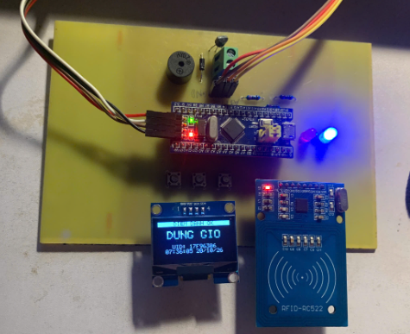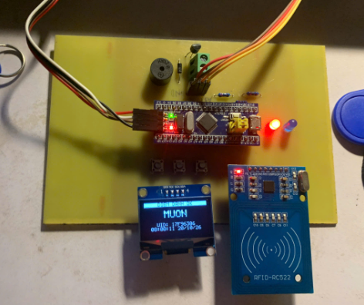
Hình 4. 2. Kết quả điểm danh
Sau khi module RC522 nhận dạng UID và đối chiếu với danh sách lưu trong Flash nội, vi điều khiển đọc thời gian từ RTC để phân loại trạng thái điểm danh. Kết quả được hiển thị trên màn hình OLED, đồng thời điều khiển LED và còi để thông báo cho người sử dụng.
Đối với trường hợp điểm danh đúng giờ, hệ thống kích hoạt LED xanh dương và phát một tiếng bíp dài. Khi thời gian quẹt thẻ vượt quá mốc 08:00, hệ thống chuyển sang trạng thái muộn, kích hoạt LED đỏ và phát ba tiếng bíp ngắn. Việc sử dụng đồng thời màn hình OLED, LED và còi giúp người dùng nhận biết kết quả điểm danh một cách trực quan.

Bảng 4. 1. Thời gian xử lý một lượt quẹt (tính toán)
Công đoạn | Thời gian (ms) | Cơ sở tính
Chờ chu kỳ quét (xấu nhất) | 30 | RFID_Task quét mỗi 30 ms
Đọc UID (WUPA + chống va chạm + SELECT) | ≈ 3 đến 5 | Timer 25 ms của RC522 chỉ là giới hạn khi lỗi
Gửi HLTA đưa thẻ về HALT | ≈ 25 | Thẻ không trả lời, chờ hết timer
Tra cứu thẻ, ghi nhật ký, gửi CSV | ≈ 5 | 256 ô; 8 nửa từ × 70 µs; 41 byte ở 115200 bit/s
Đọc tên trên thẻ (block 4) | ≈ 30 | Chọn thẻ, xác thực, đọc block, HLTA
Làm mới màn hình OLED | ≈ 100 | 8 trang × khoảng 139 byte, I2C 100 kHz
Tổng độ trễ xấu nhất | ≈ 200 | Yêu cầu: dưới 1000 ms

Từ các thông số cấu hình và thời gian xử lý ước tính của từng công đoạn, tổng thời gian phản hồi trong điều kiện đọc thẻ thành công vào khoảng 200 ms, nhỏ hơn giới hạn yêu cầu 1 s. Đây là giá trị tính toán dựa trên hoạt động của các ngoại vi; thời gian thực tế có thể thay đổi tùy theo điều kiện giao tiếp RFID, quá trình cập nhật OLED và thao tác ghi Flash.

4.3. Kết quả flash vòng
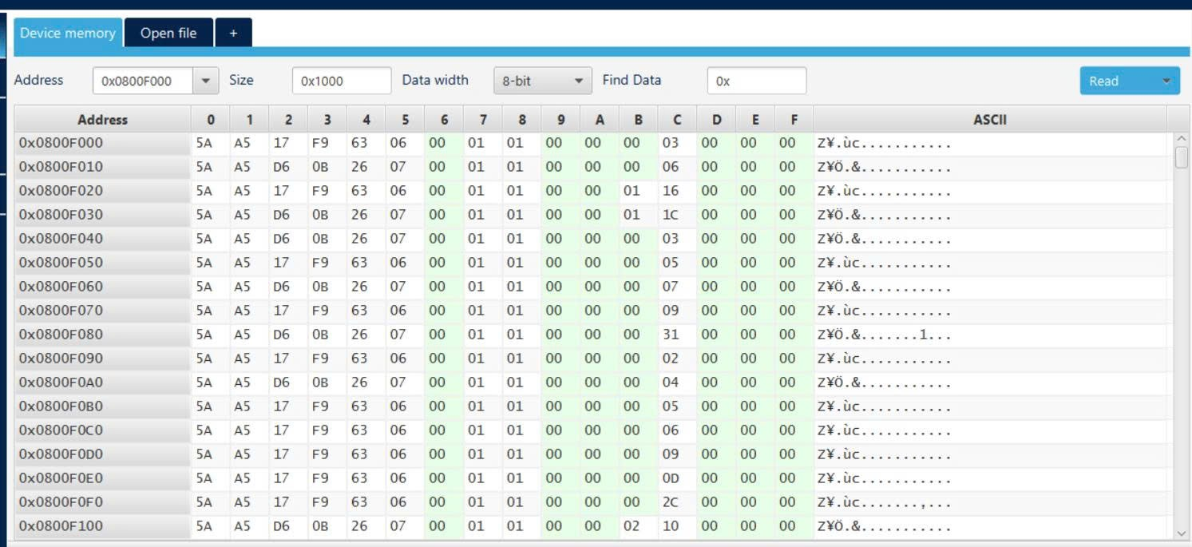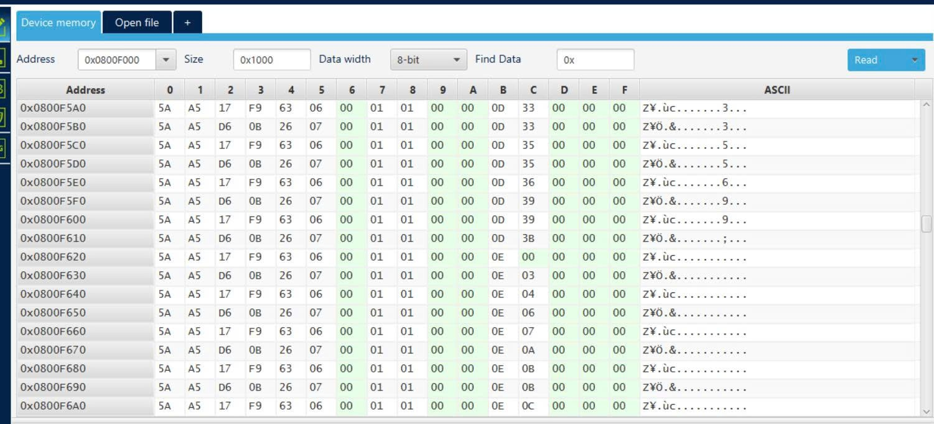
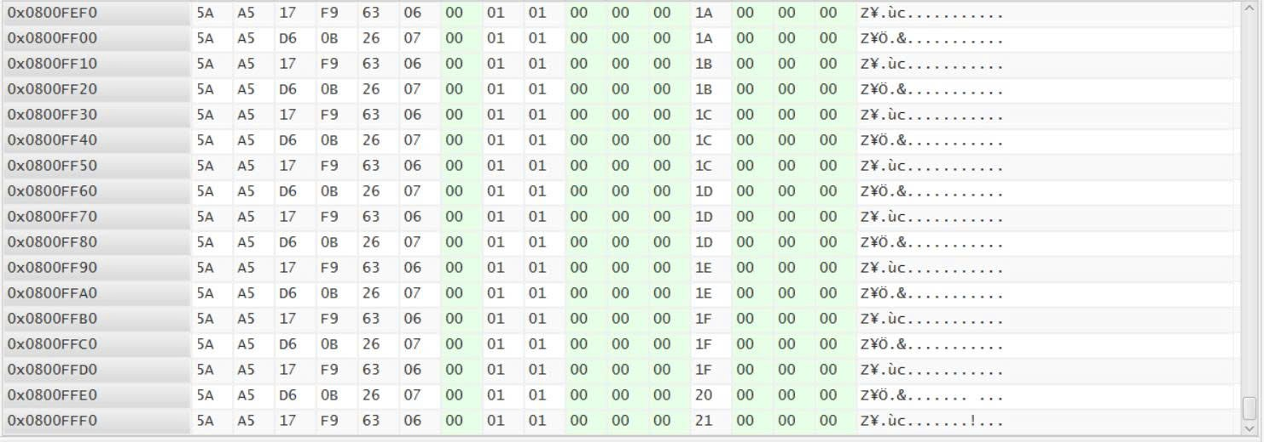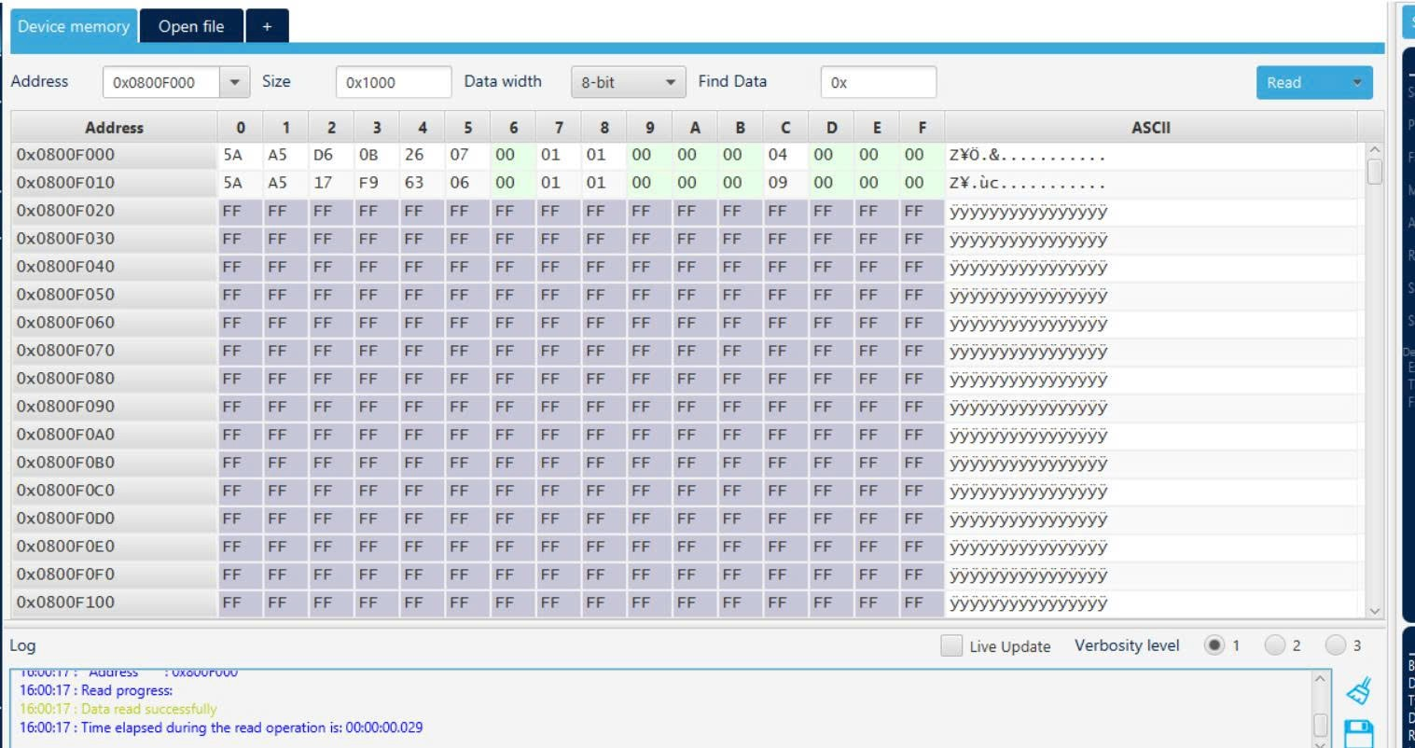
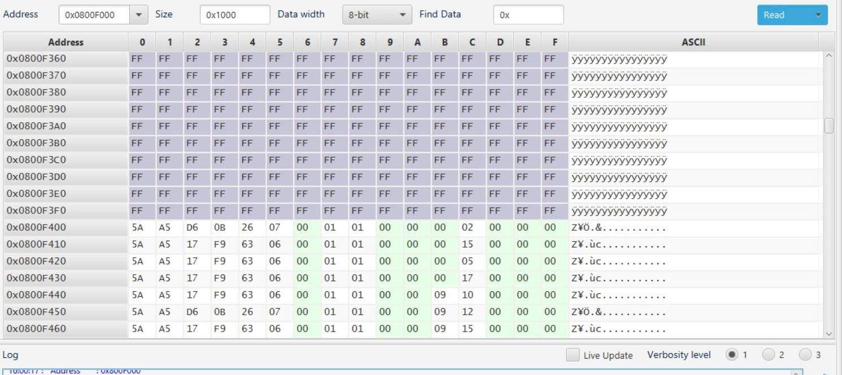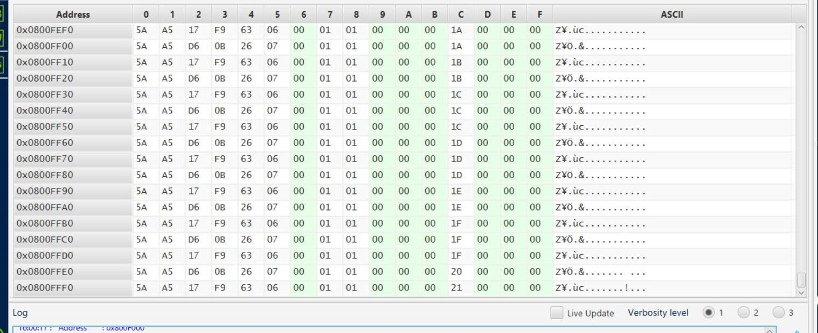
Hình 4. 3. Hoạt động lưu nhât ký trên Flash nội
Để kiểm tra quá trình lưu trữ nhật ký điểm danh, nhóm sử dụng chức năng đọc bộ nhớ của STM32CubeProgrammer nhằm quan sát trực tiếp dữ liệu được ghi trong Flash nội của vi điều khiển STM32F103C8T6. Vùng nhớ nhật ký được phân bổ từ địa chỉ 0x0800F000 đến 0x0800FFFF, có dung lượng 4 KB, tương ứng bốn trang Flash liên tiếp từ trang 60 đến trang 63.
Mỗi bản ghi nhật ký có kích thước 16 byte, chứa mã nhận dạng thẻ UID, trạng thái điểm danh, thông tin thời gian và các trường dữ liệu phục vụ quản lý. Hai byte đầu tiên của bản ghi có giá trị 5A A5, tương ứng với giá trị đánh dấu hợp lệ 0xA55A khi được lưu theo thứ tự little-endian. Các vị trí bộ nhớ có giá trị 0xFF thể hiện những ô chưa được lập trình hoặc đã được xóa, cho phép xác định vùng còn trống để ghi dữ liệu mới.
Kết quả quan sát trên STM32CubeProgrammer cho thấy các bản ghi được lưu liên tiếp trong vùng Flash dành cho nhật ký, mỗi bản ghi cách nhau 16 byte. Các ảnh chụp thể hiện dữ liệu tại nhiều vị trí khác nhau trong vùng nhớ, bao gồm cả khu vực đầu và cuối vùng nhật ký. Ngoài ra, có thể quan sát những vùng bộ nhớ chứa dữ liệu hợp lệ nằm xen giữa các vùng có giá trị 0xFF, phù hợp với đặc điểm ghi và xóa dữ liệu của Flash.
Theo thuật toán đã xây dựng, khi một trang Flash chứa đủ 64 bản ghi, hệ thống chuyển sang trang tiếp theo để tiếp tục lưu nhật ký. Sau khi sử dụng hết bốn trang, con trỏ ghi quay trở lại trang đầu tiên và thực hiện xóa trang cần ghi trước khi lưu dữ liệu mới. Cơ chế này cho phép tái sử dụng vùng nhớ Flash mà không yêu cầu bộ nhớ ngoài, đồng thời duy trì dung lượng lưu trữ tối đa 256 bản ghi tại một thời điểm.
Các kết quả đọc bộ nhớ cung cấp bằng chứng về cấu trúc và vị trí lưu trữ nhật ký trong Flash nội. Để đánh giá đầy đủ hoạt động ghi vòng, cần đối chiếu thêm dữ liệu trước và sau thời điểm bộ nhớ chứa đủ 256 bản ghi, qua đó xác nhận quá trình xóa trang và ghi đè dữ liệu cũ diễn ra đúng theo thiết kế.

4.4. Kết quả xuất tệp CSV trên Excel
Sau khi chạy chương trình thu UART (hoặc lưu nhật ký phiên PuTTY), tệp diemdanh.csv được mở trong Excel bằng chức năng Data, From Text/CSV, chọn dấu phân cách là dấu phẩy.
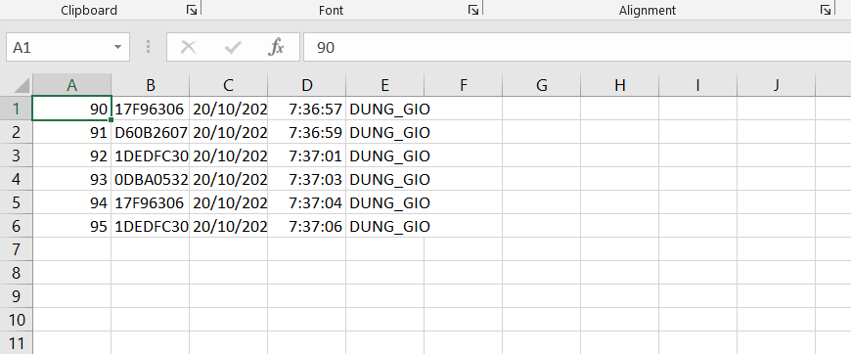
Hình 4. 4. File csv trên Excel
Qua kết quả hiển thị trên Excel, các bản ghi có thể được theo dõi và quản lý dưới dạng bảng, thuận tiện cho việc tìm kiếm, thống kê và tổng hợp thông tin điểm danh. Trạng thái được biểu diễn bằng các chuỗi không dấu như DUNG_GIO và MUON nhằm hạn chế lỗi mã hóa ký tự trong quá trình truyền nhận và xử lý dữ liệu.
Việc xuất dữ liệu theo định dạng CSV giúp hệ thống có khả năng kết nối với các công cụ xử lý dữ liệu thông dụng mà không cần xây dựng phần mềm quản lý chuyên dụng. Đây là cơ sở để mở rộng chức năng thống kê số lượt điểm danh, số lần đi muộn và tổng hợp dữ liệu theo từng thẻ trong các phiên bản tiếp theo.

CHƯƠNG 5. KẾT LUẬN VÀ HƯỚNG PHÁT TRIỂN

5.1. Kết luận
Đề tài đã thiết kế và lập trình một hệ thống điểm danh bằng thẻ RFID trên nền STM32F103C8T6 với các đặc điểm chính:
- Phần cứng gồm STM32F103C8T6, RC522 giao tiếp SPI, OLED SH1106 qua I2C, buzzer, LED xanh/đỏ và ba nút nhấn, được gán chân rõ ràng và có sơ đồ nguyên lý.
- Phần mềm tổ chức theo module trên HAL, có driver RC522 tự viết (đọc UID 4/7/10 byte, xác thực, đọc/ghi block, tự kiểm tra SPI), chống đọc lặp bằng HLTA và chốt UID, chế độ Admin để thêm, xóa, tìm thẻ.
- Danh sách 256 thẻ và nhật ký vòng 256 bản ghi lưu trong Flash nội, mọi lần ghi đều đọc lại để xác minh; tuổi thọ vùng nhật ký ước tính khoảng 35 năm ở mức 200 lượt mỗi ngày.
- Phân loại đúng giờ/muộn theo mốc 08:00, hiển thị tên người dùng ghi trên thẻ và xuất nhật ký dạng CSV qua UART để tổng hợp trên Excel.

5.2. Hạn chế
- Hệ thống chỉ dựa trên UID; khóa sector của thẻ vẫn là khóa mặc định nên tên trên thẻ có thể bị đọc/sửa, và UID MIFARE Classic có thể bị sao chép. Lệnh xóa nhật ký ‘#’ qua UART không yêu cầu quyền Admin.
- RTC dùng xung LSI có sai số lớn và không chạy khi mất nguồn. Ngoài ra hàm MX_RTC_Init do CubeMX sinh ra đặt lại giờ 00:00:00 ngày 01/01/2000 mỗi lần khởi động, nên sau khi reset các bản ghi mang thời gian sai (và đều được xếp ĐÚNG GIỜ); chưa có lệnh chỉnh giờ qua UART.
- Mốc giờ 08:00 và UID thẻ Admin được viết cố định trong mã nguồn; chưa giới hạn một lượt điểm danh mỗi ngày cho một thẻ; ô thẻ đã xóa không được tái sử dụng và thao tác xóa thẻ có khoảng hở khi mất nguồn.
- Nhật ký chỉ chứa 256 bản ghi; khi đầy, 64 bản ghi cũ nhất bị xóa nếu chưa xuất kịp.

5.3. Hướng phát triển
- Sửa phần khởi tạo RTC: chỉ gọi HAL_RTC_SetTime/SetDate khi BKP_DR1 chưa có dấu 0x4205 (đặt kiểm tra trong vùng USER CODE Check_RTC_BKUP); chuyển sang thạch anh LSE 32,768 kHz kèm pin CR2032 ở chân VBAT (hoặc dùng module DS3231) và thêm lệnh UART đặt giờ.
- Đưa mốc giờ vào và UID thẻ Admin vào vùng cấu hình trong Flash để thay đổi được qua UART; thêm cờ “đã điểm danh hôm nay” cho mỗi thẻ và tính CRC cho bản ghi.
- Tăng bảo mật bằng cách đổi khóa sector của MIFARE, yêu cầu chế độ Admin cho lệnh xóa nhật ký, hoặc dùng thẻ DESFire/NTAG có mật mã.
- Mở rộng bộ nhớ bằng Flash SPI ngoài hoặc thẻ nhớ SD; thêm ESP32 hoặc ESP8266 để gửi dữ liệu lên máy chủ và đồng bộ giờ qua NTP.
- Thiết kế mạch in, vỏ hộp hoàn chỉnh; kết hợp nhận diện sinh trắc (khuôn mặt, vân tay) để chống điểm danh hộ.

TÀI LIỆU THAM KHẢO
[1] NXP Semiconductors, “MFRC522 – Standard performance MIFARE and NTAG frontend”, Product data sheet, Rev. 3.9, 2016.
[2] STMicroelectronics, “STM32F103x8, STM32F103xB – Medium-density performance line ARM-based 32-bit MCU”, Datasheet DS5319.
[3] STMicroelectronics, “RM0008 – STM32F101xx, STM32F102xx, STM32F103xx, STM32F105xx and STM32F107xx advanced Arm-based 32-bit MCUs”, Reference manual.
[4] STMicroelectronics, “UM1850 – Description of STM32F1 HAL and low-layer drivers”, User manual.
[5] Sino Wealth, “SH1106 – 132 × 64 Dot Matrix OLED/PLED Segment/Common Driver with Controller”, Datasheet.
[6] Solomon Systech, “SSD1306 – 128 × 64 Dot Matrix OLED/PLED Segment/Common Driver with Controller”, Datasheet.
[7] ISO/IEC 14443-3, “Identification cards – Contactless integrated circuit cards – Proximity cards – Part 3: Initialization and anticollision”.
[8] NXP Semiconductors, “MF1S50yyX/V1 – MIFARE Classic EV1 1K – Mainstream contactless smart card IC for fast and easy solution development”, Product data sheet.
[9] Link git: NguyenHuuKhanh12/RFID_RC522

